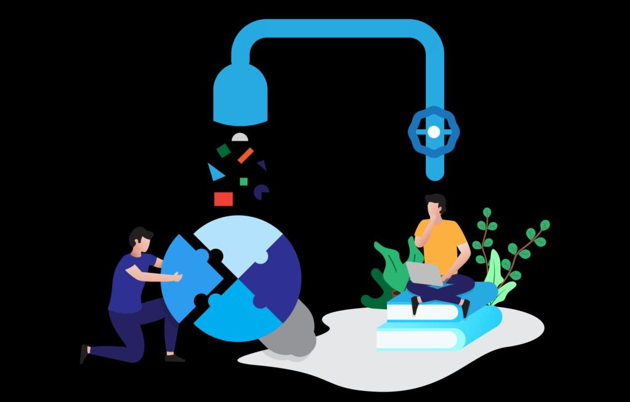**18/05/23**

**Proyecto de Vida**

**Nombre: Jabes Samuel**

**Tojin Hernández**

**Grado: 3ro B**

**Maestra Asg: Sheila C.**

**Establecimiento: PROCEDI**

Parte Principal

1. **¿Quién soy?**

*Soy un joven de 15 años , que aparenta ser alguien solo para encajar en la sociedad o para poder ser aceptado en un circulo social y poder ser parte de ellos , un joven que la miedo la soledad.*

*Soy alguien que en realidad es muy blando del corazón y que a veces se hace el fuerte para no llamar la atención.*

*También alguien que se decepciona de las malas actitudes, actitudes de las personas y hace que me cierre totalmente, alguien que disfruta de lo momentos con las personas que más quiero y aprecio (me encanta pasar tiempo con esas personas) . Supongo que así describo quien soy .*

1. **¿ Cómo soy?**

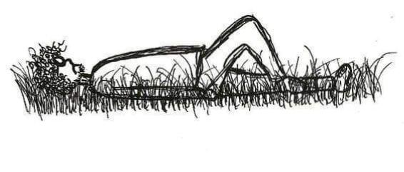*Soy de tamaño promedio , moreno , mi pelo es algo ondulado , mi ojos son claros ,soy alguien muy bipolar, gracioso, un poco gentil ,humilde y así diría como soy*

1. **¿*Quiénes han sido las personas que han tenido mayor influencia en mi vida y de que manera?***

*La persona que más ha influido en mi vida es mi padre; de la manera en que lo ha hecho es apoyándome y brindándome lo necesario para mí.*

*Otras personas también son , mi tía y mi abuela que siempre me dan consejos para seguir bien en mi camino de vida y no perderme con nada malo y eso hace que sean las personas que mayormente me influyen a cosas buenas y positivas.*

1. ***¿Cuáles han sido mis intereses desde la edad temprana?***

*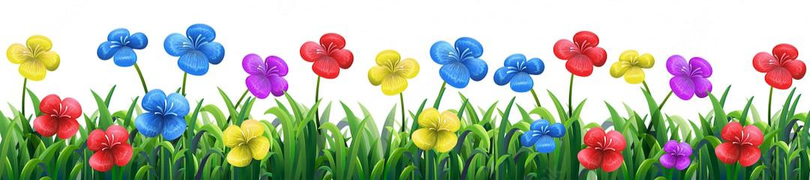Mis intereses siempre han sido los autos y motocicletas, de lo poco que llevo de vida siempre me han interesado y también poder aprender sobre máquinas ,los mecanismos de los motores ,( interés por lo mecánico y la ingeniería).*

1. **¿Cuáles han sido los acontecimientos que han influido en forma decisiva en lo que soy ahora?**

*Creo que uno de ellos pudo ser que vi una vez decepcionado a mi padre y eso me hizo tomar la decisión de querer seguir adelante con mis estudios ( antes iba a dejar de estudiar).*

*Otro acontecimiento puede ser que una vez me hizo falta mucho apoyo y decidí seguir adelante solo para demostrar que mi padre me ha enceñado a ser fuerte .*

1. **¿Cuáles han sido en mi vida los principales éxitos y fracasos?**

*Los principales éxitos han sigo : mi graduación de sexto ,poder aportar un poco económicamente en mi casa ,para mí eso lo hace un éxito\**

*******Los fracasos puede que sea , de que aún no he podido llegar a poner orgulloso a mi papá de tal manera que se alegre siempre que me mencionen en algo, y otro es que me volví muy orgulloso .*

1. **¿Cuáles han sido mis decisiones más significativas?**

*Aprender sobre algunos trabajos, comenzar a experimentar lo que es trabajar y seguir siempre para adelante sin rendirme aunque a veces sea difícil seguir .*

1. **¿Cómo son tus relaciones con las personas, como calificas tu esfuerzo y rendimiento en diversas áreas?**

*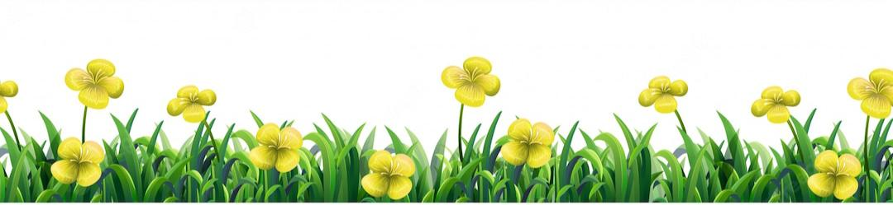¹Mis relaciones con las personas puede variar , a veces no quiero saber nada de las personas y otras veces me gusta estar acompañado . ²Mi esfuerzo lo considero neutro no siento que sea tan valioso pero también siento que hago lo posible . ³El rendimiento puede moderar también dependiendo el área ,pero si hablamos en plural también sería un rendimiento medio.*

**Otra forma de hacerlo es enunciar 5 aspectos que más te gustan y 5 que no te gustan con relación a:**

1. ***Aspecto físico:***

***Aspectos que me gustan: ¹Mi Pelo ²Mi color de ojos ³Mi abdomen ⁴Mis pestañas ⁵Mi vestimenta.***

***Aspectos que no me gusta: ¹Mi tono de piel ²Mi vocabulario ³Mi boca ⁴Mis brazos ⁵Mi nariz.***

1. ***Relaciones sociales:***

***Aspectos que me gustan: la comunicación ,la confianza ,la amistad ,el compañerismo y el aspecto de conocerse.***

***Aspectos que no me gustan: las personas con dobles intenciones , conocer a gente hipócrita, hablar mal de alguien , burlarse de los demás y las personas intimidantes.***

1. ***Vida espiritual:***

***Sinceramente ya no tengo vida espiritual entonces no sé cuáles serían los aspectos que me gustan y cuales no.***

1. ***Vida emocional:***

***Aspectos que me gustan: aprendo a querer , a estar tranquilo , a ser feliz , descubrir sentimientos y emociones.***

***Aspectos que no me gustan: demostrar lo que siento , demostrar que a veces soy débil , que las emociones no correspondan y en mi caso solo eso sería.***

1. ***Aspectos intelectuales:***

***Aspectos que me gustan: aprender nuevas cosas ,poder saber varios conceptos , ver las cosas diferentes ,ser más inteligente y saber más sobre la cultura?!.***

***Aspectos que no me gustan: algunos temas que no se entienden, las tareas difíciles , las preguntas sin explicaciones y creo que nada más.***

1. ***Aspectos vocacionales:***

***Aspectos que me gustan: el amor , la ayuda a los demás , el interés , el convencimiento propio y la autonomía.***

***Aspectos que no me gustan: el miedo , la equivocación, volverse orgulloso ,conformismo bajo y la falta de imaginación.***

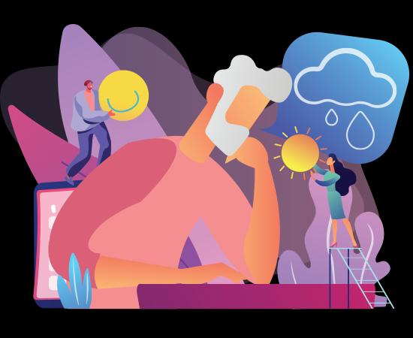

***Logotipo con el que me siento representado:***

